这篇论文提出了一种基于主成分分析和逻辑回归的手部功能评估系统，用于评估中风后的手部灵巧度。该系统使用一种带有16个六轴惯性测量单元的数据手套，记录了受试者在进行三种不同任务时的手部运动数据，分别是拇指任务、握力任务和精细操作任务。然后通过主成分分析提取出每个任务和整体评估中反映手部功能的特征，并利用逻辑回归模型进行分类预测。结果表明，该系统可以完美地区分健康受试者和中风受试者，并且拇指任务具有最高的预测准确率。该系统相比传统的评估方法，具有客观、统一和高效的优势。

这篇论文介绍了一种基于主成分分析（PCA）和逻辑回归（logistic regression）的评估系统，用于评估中风后患者的手部灵活性。该系统包括两个主要步骤：手部灵活性评估和评估结果分析。

在手部灵活性评估步骤中，研究人员设计了一种手部操作测试仪，用于测量参与者的手部运动能力和灵活性。测试仪包括六个操作部件，涵盖了手指和手腕的各种运动能力。参与者需要完成一系列的操作任务，例如将小球移动到指定位置，按特定顺序按下按钮等。

在评估结果分析步骤中，研究人员使用PCA技术将手部操作测试仪的数据降维到更少的维度，并且确定出最能反映手部灵活性的主成分。然后，研究人员使用逻辑回归模型来分析主成分和中风后手部灵活性之间的关系，并开发了一个分数来评估参与者的手部灵活性。

该研究结果表明，这种基于PCA和逻辑回归的评估系统能够有效地评估中风后患者的手部灵活性，并可以用于设计和优化康复计划。

基于初始数据-加速度（三轴及整体加速度）-角速度-磁力计-手部姿态的初始信息

拓展变量，挖掘特征信息

对这些信息进行缩减筛选。

根据挖掘出的这些数据，进行建模分类分析。

----

手套：

2022：

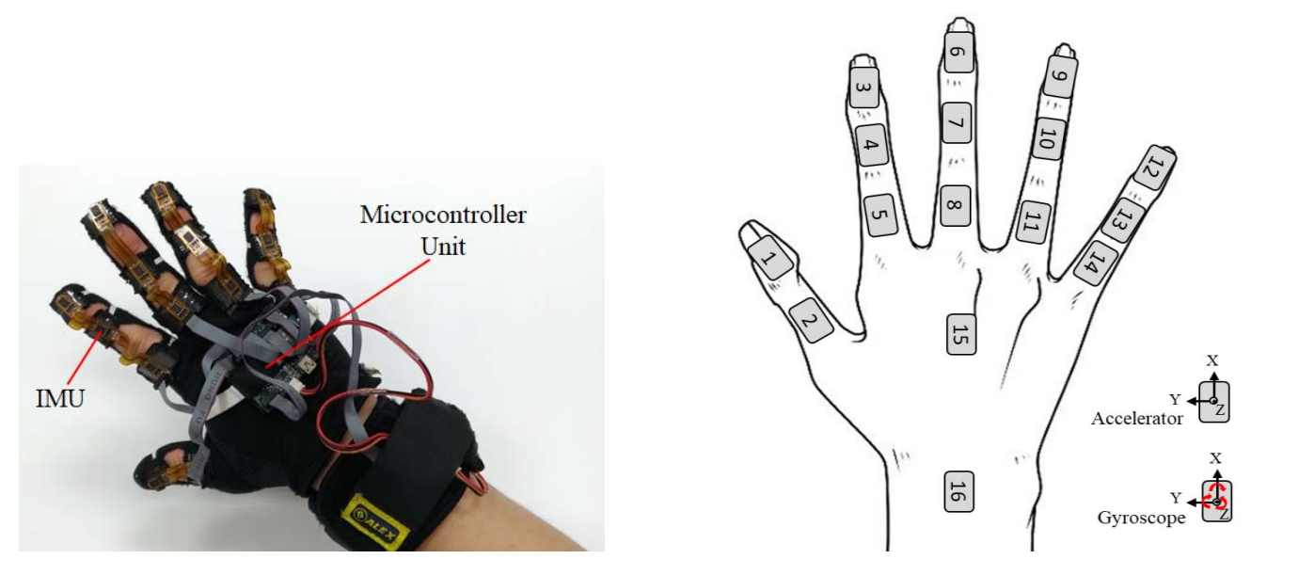

…………当仅使用传感器1、5、8、10和11的数据时，准确度超过0.91。因此，在未来的数据手套系统中，只使用6个传感器可以使用功能分析模型提取特征，用于评估手部功能和制定康复计划。

2019：

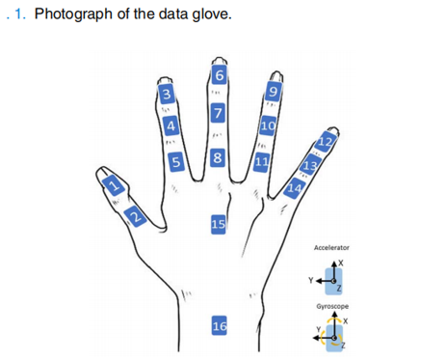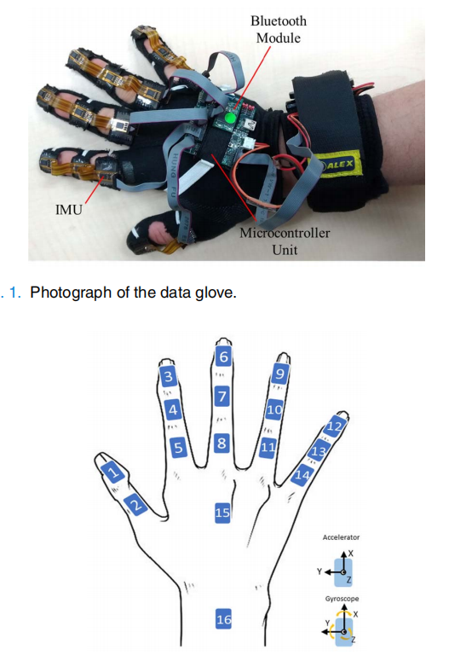

2020：

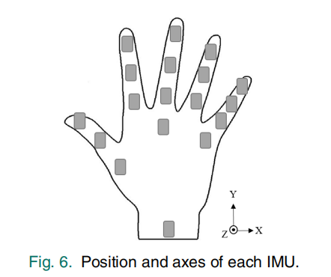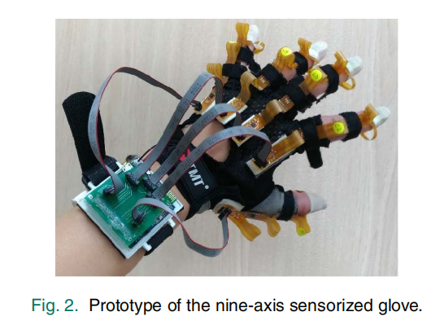

左手or右手？！

